附件2
考点位置

重庆市税务干部学校，重庆市九龙坡区石桥铺联芳桥11号，位置及交通路线：
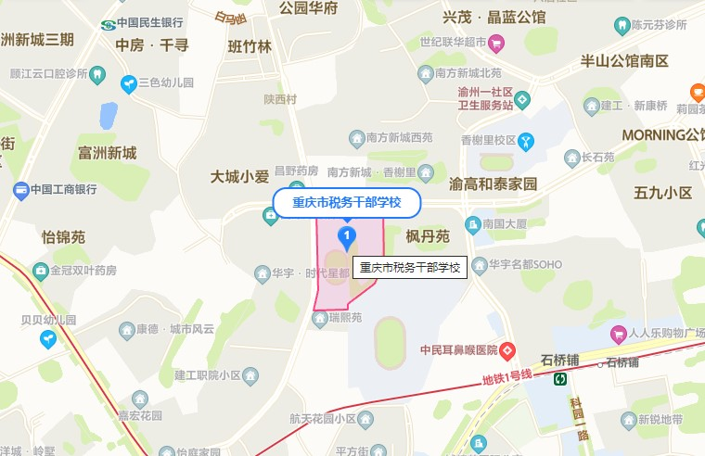
机场到考点：轨道交通10号线江北机场T3航站楼站（鲤鱼池方向）→重庆北站南广场站（换乘轨道交通3号线，鱼洞方向）→两路口站（换乘轨道交通1号线，璧山方向）→石桥铺站（步行约600米到达）
重庆北站到考点：轨道交通3号线重庆北站南广场站（鱼洞方向）→两路口站（换乘轨道交通1号线，璧山方向）→石桥铺站（步行约600米到达）
重庆西站到考点：轨道交通5号线重庆西站（石桥铺方向）→石桥铺站（步行约600米到达）
以上路线仅供参考。

